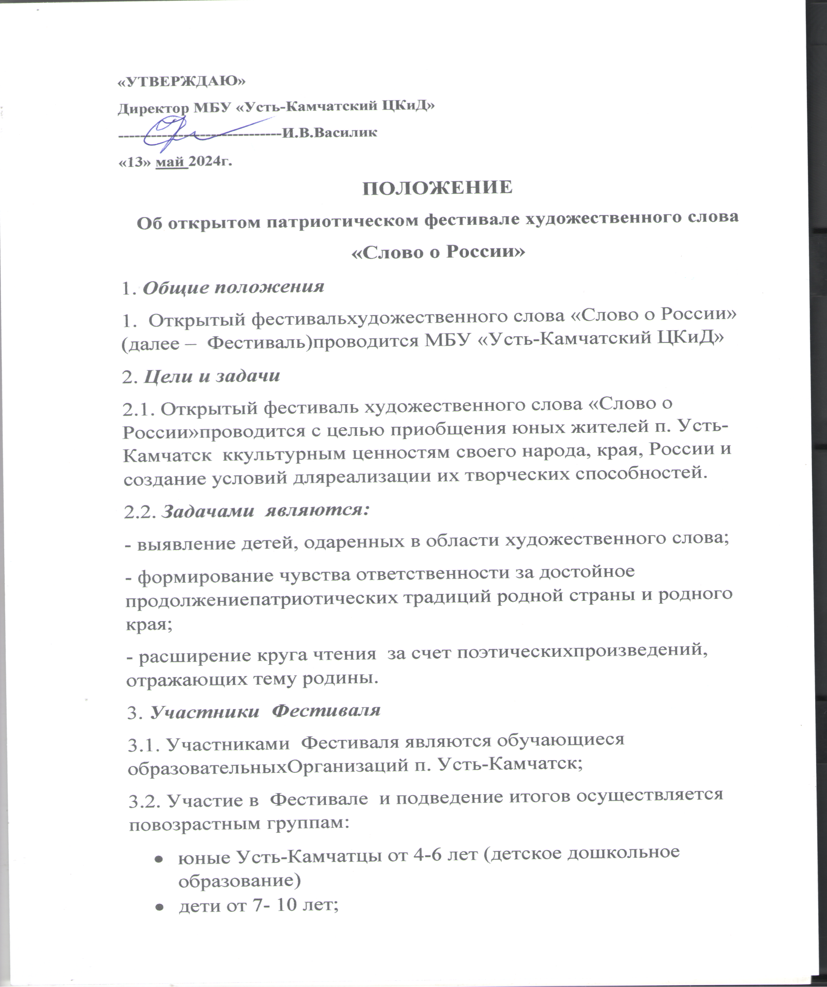

* подростки от 11- 14 лет
* юноши и девушки от 15- 18 лет

3.3. На финальный этап – концерт-митинг, посвященный Дню России, приглашаются победители Фестиваля.

4. ***Порядок и условия проведения***

4.1. Предметом Фестиваля является выразительное чтение поэтических и прозаических произведений, возможно-авторских посвященных теме Родины.

4.2. Отобранные для исполнения литературные произведения должны соответствовать следующим направлениям (далее «Номинации Фестиваля»):

***Номинации Фестиваля:***

– **«Прекрасны вы, поля земли родной…»** (Стихи о красоте родной земли)

– **«Кругом родные всё места…»** (авторские произведения или произведения о Камчатском Крае)

Время исполнения – не более 3-х минут.

4.3. Фестиваль проводится в 2 этапа:

I этап – приём заявок - с 15 мая по 4 июня 2024г.

II этап – отборочный – с 05 июня по 08 июня 2024г.

III этап – Финал (награждение Победителей)- 12 июня 2024 г. на Митинге, посвящённому Дню России (площадь ЦКиД)

Для участия в отборочном этапе оформляется одна общая заявка, в которой указываются для каждого участника:

фамилия, имя; полное название образовательной организации или организации (предприятие); возрастная группа; номинация; название произведения и автор;

Заявки на участие в патриотическом Фестивале принимаются до **04.06. 2024 г.** по адресу: МБУ «Усть-Камчатский Центр культуры и досуга» 684415, Камчатский край, Усть-Камчатский район, поселок Усть-Камчатск, Советская ул., д.1.

Конт. телефон: 8-914-787-64-95

[ust-kamrdk@yandex.ru](mailto:ust-kamrdk@yandex.ru) **с пометкой**

**«Слово о России».**

5. Победители Фестиваля награждаются дипломами и памятными подарками.

**Заявка на участие в открытом патриотическом фестивале художественного слова «Слово о России»**

1. Фамилия, имя участника (полностью)
2. Возраст
3. Наименованиеорганизации (полностью)
4. Номинация
5. Автор, название исполняемого произведения

6. Телефоны для связи